

Kumple z dżungli

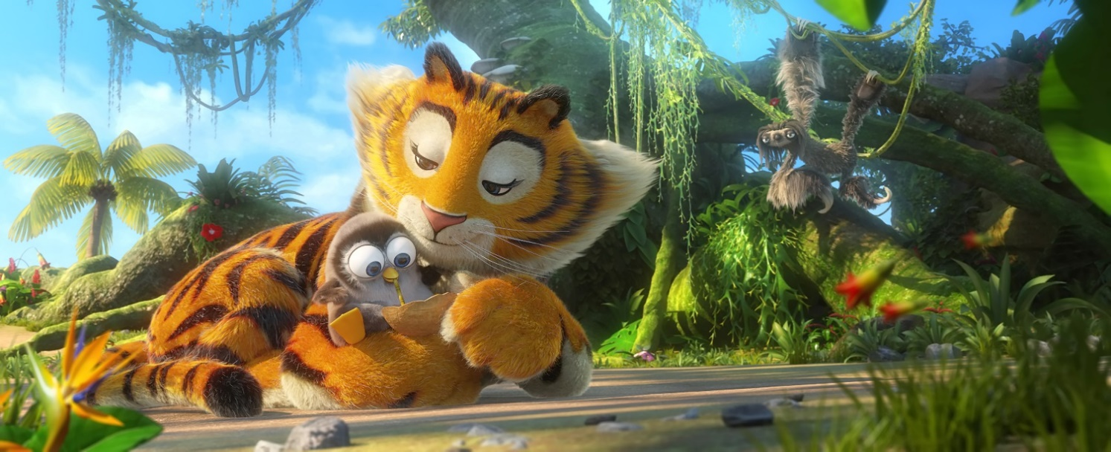

W KINACH OD 1 GRUDNIA

REALIZATORZY
reżyseria
David Alaux
Bartek Kędzierski – reżyseria polskiego dubbingu
scenariusz
David Alaux, Éric Tosti, Jean-François Tosti
muzyka
Olivier Cussac
producent
Jean-François Tosti

OBSADA POLSKIEJ WERSJI JĘZYKOWEJ

Maurycy - Zbigniew Suszyński
Gilbert - Janusz Wituch
Miguel - Jacek Król
Batrycja - Katarzyna Łaska
Al - Jarosław Domin
Bob - Cezary Kwieciński
Natasza - Elżbieta Golińska
Tony - Tomasz Krajewski
Goliath - Krzysztof Grębski
Igor - Maciej Maciejewski

O FILMIE

tytuł oryginalny
Les As de la Jungle
kraj produkcji
Francja
produkcja
TAT Productions, SND – Groupe M6, France 3 Cinéma, Master Films
Przy udziale: France Télévisions, CANAL+, CINE+

gatunek – animacja / komedia /przygodowy
czas – 97 minut

dystrybucja w Polsce: Best Film CO
data premiery w Polsce: 1 grudnia 2017

Maurycy wygląda jak pingwin… ale drzemie w nim tygrys!
Został wychowany przez tygrysicę i jest mistrzem Kung Fu.
Wraz ze swoimi Kumplami stara się zaprowadzić w dżungli porządek i sprawiedliwość, tak, jak wcześniej robiła to jego mama.
Jednak demoniczny koala Igor, wraz ze swoimi najemnymi pawianami, planuje zniszczyć dżunglę...
Kumple z dżungli spieszą na ratunek!

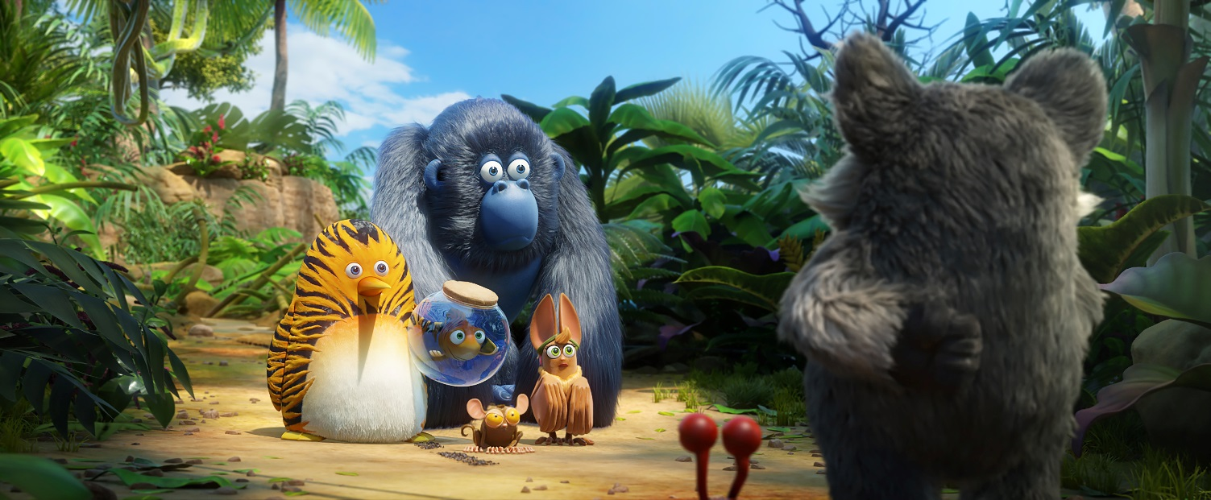

Wywiad z Davidem Alaux (współautorem i reżyserem):
Jak zaczęła się przygoda Kumplami z dżungli?
Po piewszej telewizyjnej emisji filmu Spike, 35-minutowej animacji świątecznej w 2008 roku, postanowiliśmy stworzyć całkiem nowe uniwersum pełne nieco szalonych zwierząt i wyprodukować obraz, który wykorzystałby do maksimum dostępne wówczas techniki cyfrowe.
Co było dla Was źródłem inspiracji?
Wszystko, co zapamiętaliśmy z dzieciństwa, zwłaszcza amerykańskie i japońskie filmy oraz seriale z lat siedemdziesiątych i osiemdziesiątych: Mac Gyver, Drużyna A, Grendizer, Goonies, czy Indiana Jones... plus nasze własne poczucie humoru.
W jaki sposób powstały zarysy głównych postaci?
Początkowo, podczas pisania pierwszych wersji scenariusza, istniały też różne wersje bohaterów, a nawet - różne miejsca akcji. Na przykład w pierwszej wersji Maurycy jest pingwinem zebrowatym i mieszka na sawannie. Jednak ostatecznie został pingwinem tygrysowatym, noszącym wszędzie swoje dziecko w słoiku pod pachą. Stwierdziliśmy, że będzie świetnym przywódcą dla drużyny wariatów, wymierzających sprawiedliwość... Każdy jego towarzysz ma swoje charakterystyczne zalety: na przykład Miguel, który w pierwszej wersji miał być nosorożcem, jest silny, a Gilbert jest inteligentny, ale mają też wady i słabości, jak to w komediach bywa... i tak, stopniowo, narodzili się Kumple z dżungli.
Proszę powiedzieć coś na temat wizualnej strony filmu.
Wszyscy zaczynaliśmy od animacji lalkowej. W młodości pracowaliśmy z lalkami z plasteliny lub lateksu, w wybudowanej scenografii. Ostatecznie wygląd naszych bohaterów odpowiada temu, co robiliśmy w tamtych czasach: czyste linie, postaci o prostych kształtach, lecz niezwykle dopracowanych fakturach, a wszystko w bogatej i dość realistycznej scenografii. Chcieliśmy, żeby przygody naszych bohaterów rozgrywały się w całkiem odrębnym świecie, bez żadnego związku z ludźmi, do których, zresztą, nigdy nie czynimy aluzji. Scenografia jest w stu procentach naturalna, zamieszkana przez tysiące zwierząt, żyjących razem lub osobno w gęstej, zielonej dżungli, rozświetlonej jaskrawymi kolorami tropikalnych kwiatów. Bardzo zależało nam, żeby pokazać ten rozkwit.
Jaki styl animacji wybraliście?
Nigdy nie próbowaliśmy tworzyć kreskówek, które nie odpowiadają naszemu poczuciu humoru, a w każdym razie - nie pasują do stylu Kumpli. Nie chcieliśmy również stosować zbyt naturalistycznej techniki motion capture. Zawsze wolałem animację realistyczną, w starym stylu, tworzoną przez grafików pracujących nad każdą pozycją ciała i nad każdym gestem dłoni. Ten styl animacji wydaje mi się najbardziej odpowiedni do poprowadzenia najważniejszych wątków filmu i przekazania naszego poczucia humoru.

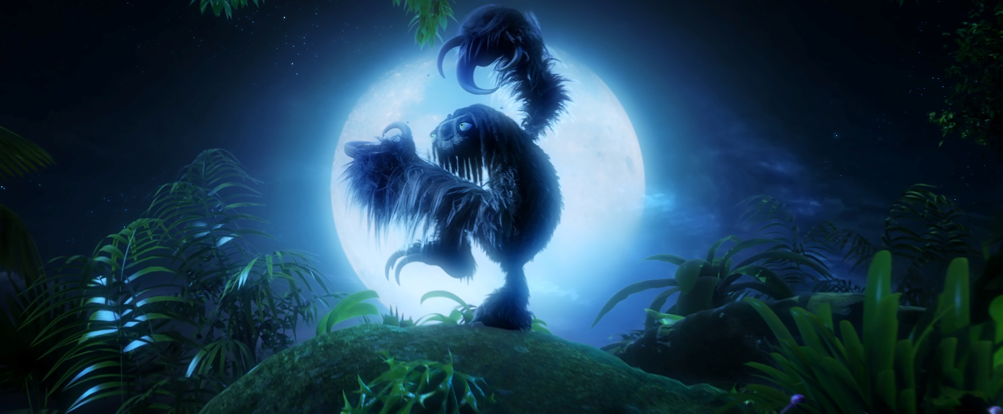

W którym momencie możliwość przeniesienia filmu do z telewizji do kina wydała się Wam realna?
Myśleliśmy o tym podczas pracy nad pierwszym odcinkiem specjalnym Kumpli, w 2010 roku. Trwał 55 minut i nosił tytuł Operation banquise (Operacja kra). Jednak potrzebowaliśmy kilku lat, żebt napisać i dokończyć scenariusz, który nas usatysfakcjonował.
Jak bardzo skupialiście się na tym, by film odróżniał się od serialu? Czy będą to całkiem nowe przygody?
Tak, całkowicie. Nie chcieliśmy tworzyć dodakowego „długiego odcinka". Film musiał pokazywać szerszą perspektywę, a przede wszystkim być zrozumiały dla osób, które nie znały wcześniej Kumpli.
Postanowiliśmy skupić narrację na trzech pokoleniach „rodziny tygrysów": na tygrysicy Nataszy, matce Maurycego, na samym Maurycym, adoptowanym synu Nataszy i na Juniorze, rybce tygrysiej, będącej adoptowanym dzieckiem Maurycego. Chcieliśmy skonfrontować ze sobą trzy pokolenia bohaterów dżungli, wplatając w to opowieść o dawnych, rodzinnych zadrach, które odkrywamy w filmie. Oczywiście, reszta ekipy też występuje w filmie, i staraliśmy się zachować zrównoważoną obecność każdego bohaterów. Po dodaniu nowych postaci, tchnięcie życia w ten tłumek nie zawsze było łatwe.
W filmie ścierają się ze sobą dwie grupy bohaterów. To coś w rodzaju walki tradycji z nowoczesnością.
Tak. Tradycję reprezentują Czempioni, (do których należy adopcyjna matka Maurycego). Są wysprtowani, waleczni i zdyscyplinowani. Rzadko się mylą, nie popełniają gaf; to bardzo „poważni" bohaterowie. A „nowi", czyli Kumple z dżungli, tworzą znacznie bardziej szaloną ekipę: ciągle popełniają błędy i gafy. Z nimi nigdy nic nie udaje się do końca, to tacy szaleni anty-bohaterowie, którzy ostatecznie dochodzą do tych samych rezultatów, co starsi koledzy.
Te dwie ekipy będą musiały stawić czoło wspólnemu, wyjątkowo groźnemu wrogowi - Igorowi, przebiegłemu koali, który ma do Czempionów dawne pretensje i postanowił zniszczyć dżunglę.
Film podkreśla wartości takie, jak współpraca i solidarność. Ta idea przyświecała wam od początku pracy nad projektem?
Tak. Każda postać ma zalety, ale także OGROMNE wady i tylko wspólnie są w stanie poradzić sobie z trudnościami. Praca zespołowa to podstawa istnienia Kumpli; kiedy się rozstają, nic nie wydaje się możliwe. Ta idea jest obecna w ich uniwersum od samego początku, ale dopiero w filmie rozwijamy ją na taką skalę.
Proszę opowiedzieć, jak powstawały niektóre kultowe sceny, na przykład uwalniania się z klejącego kauczuku na początku filmu, albo niesłychana ucieczka bohaterów z jamy Igora...
Pisząc wiemy, że ze względu na rytm, ta czy inna scena będzie musiała być wyjątkowo mocna. Czasem trzeba wykonać wiele poprawek, aby otrzymać coś, co zadziała. Gdy mamy już satysfakcjonującą sekwencję, skupiamy się na związanych z nią problemach technicznych.
Dwie wspomniane sekwencje bardzo się od siebie różnią. Pierwsza jest bardzo statyczna i wymagała starannych przygotowań w zakresie spójności i precyzji detali scenografii, w rozmieszczeniu świateł - tak, by wszystko pozostało czytelne. Druga scena jest wyjątkowo dynamiczna i pełna ruchu. Musieliśmy znaleźć sposób, by pokazać szybko następujące po sobie fragmenty scenografii, ponieważ przez kilka minut pokazujemy postaci przemieszczające się z prędkością od pięćdziesięciu do dwustu kilometrów na godzinę. Rozmiary scenografii były wprost olbrzymie!
Podczas pracy nad obrazem, natknęliście się na trudności natury technicznej: jak pokazać wodę, sierść, futro... Jak sobie z nimi poradziliście?
Nasz zespół jest przyzwyczajony do tego rodzaju wyzwań: nie jesteśmy technicznymi kaskaderami, ale wiemy, że istnieją pewne rozwiązania i, że trzeba tylko nauczyć się je stosować. W naszych telewizyjnych produkcjach dość wysoko ustawialiśmy poprzeczkę, dlatego nasi graficy szybko poradzili sobie z nowymi problemami. Przeżyliśmy jednak kilka momentów grozy i mało spaliśmy w ciągu ostatnich pięciu miesięcy, ponieważ obliczenia trwały dłużej, niż przewidzieliśmy. Uważam jednak, że jak na pierwszy film i jak na taki budżet, poradziliśmy sobie nieźle.
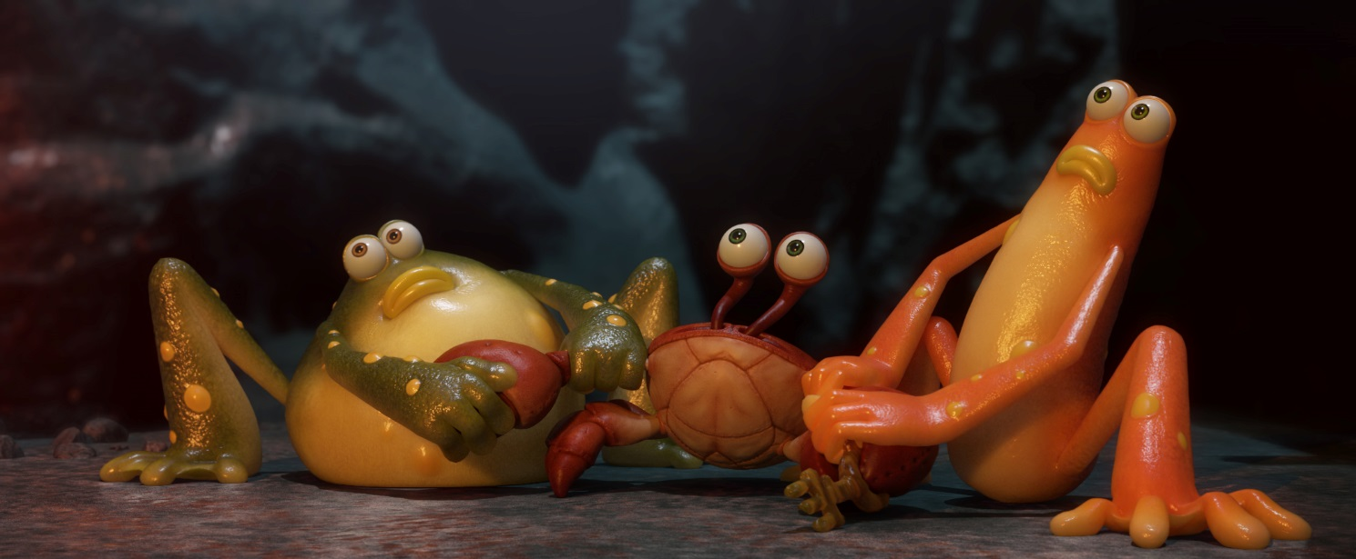

Parę słów o estetycznych kodach filmu?
Nigdy specjalnie nie myśleliśmy o tym filmie jak o animacji. Teoretycznie, film animowany, pozwala na całkowitą dowolność w kwestii doboru kadrów, światła, efektów specjalnych czy montażu. My uznaliśmy, że powinniśmy, mimo wszystko, zachować pewien umiar: miał to być raczej powrót do ducha komedii przygodowych naszej młodości, takich jak Poszukiwacze zaginionej arki, czy Powrót do przyszłości, które emanowały beztroską i optymizmem i były zrozumiałe dla wszystkich, lecz nie stosowały wybujałych środków wizualnych, gorączkowych cięć czy gonitwy efektów specjalnych. Staraliśmy się zachować szerokie ujęcia, które dają widzowi czas na zrozumienie skali scenografii, akcji i emocji, nie mnożąc przy tym niepotrzebnych ruchów. Podobnie rzecz się miała z montażem, dialogami i światłem... Wszystko pozostaje zbliżone do tego, co moglibyśmy zobaczyć w tradycyjnym filmie.
Porozmawiajmy o muzyce. W jaki sposób wpadliście na zabawny pomysł wykorzystania piosenki Eye of the Tiger?
Pomysł nasunął się sam już podczas pisania pierwszej wersji scenariusza. Mieliśmy głównego bohatera, pingwina tygrysowatego, który przeżywa mnóstwo wątpliwości, nie wie, czy zasługuje na miano tygrysa, i będzie musiał to sobie udowodnić, znaleźć w sobie oko tygrysa! To była zresztą niemal oczywistość, wiedzieliśmy, że ta muzyka była wykorzystywana dziesiątki razy (Eye of the Tiger to jedna z najczęściej słuchanych piosenek tzw. motywujących), ale nie mogliśmy z tego zrezygnować. Wykorzystaliśmy oryginalną wersję piosenki, śpiewaną przez Survivor!

Bohaterowie :
Maurycy:  Pingwin przekonany o tym, że jest tygrysem. Maurycy to lider Kumpli z dżungli. Adoptowała go i wychowała Tygrysica Natasza, po której odziedziczył odwagę. Stworzył swoją własną grupę stróży porządku, o nazwie Kumple z dżungli. Maurycy świetnie zna kung-fu i próbuje nauczyć tej sztuki swojego adopcyjnego syna, rybkę tygrysią zwaną Juniorem. Jest wyjątkowo zuchwały i żałuje tylko jednego: tego, że nie żyje w zgodzie ze swoją mamą, która jest przeciwna Kumplom z dżungli, gdyż bardzo boi się o swojego syna... | 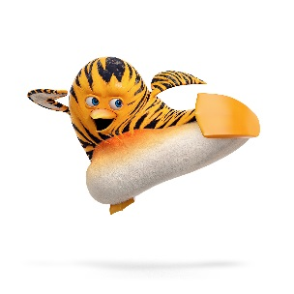

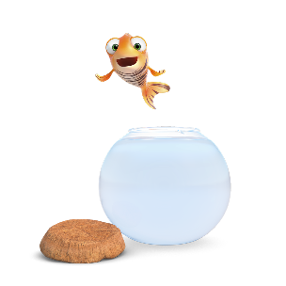 | Junior  Rybka tygrysia, adoptowany syn Maurycego. Mimo niewielkich rozmiarów, potrafi pływać, skakać, latać i nigdy nie cofnie się przed przygodą. Godny następca swojego ojca, będzie musiał udowodnić swoje zalety w walce Kumpli z Igorem.

Miguel  Wielki goryl o miękkim sercu. Miguel nie należy może do najsprytniejszych kolegów Maurycego, ale jest lojalny i zawsze gotów bić "tych złych". Darzy bezgranicznym podziwem Maurycego i Juniora. | 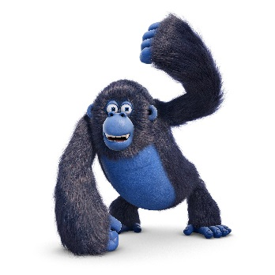

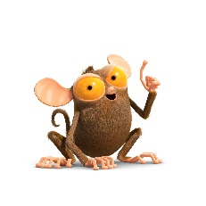 | Gilbert  Wyrak. Mózg całej bandy. Gilbert często jest w złym humorze. Ale co by zrobili Kumple bez jego sztuczek i genialnych pomysłów, dzięki którym zawsze udaje im się wyjść z tarapatów?

Batrycja  Batrycja to nietoperzyca o wielkim sercu. Uczciwa, wierna sobie i pozbawiona cynizmu stała się mistrzynią w rozwiązywaniu konfliktów. Zawsze gotowa ratować słabszych, kocha się skrycie w Gilbercie... który zupełnie się tego nie domyśla! | 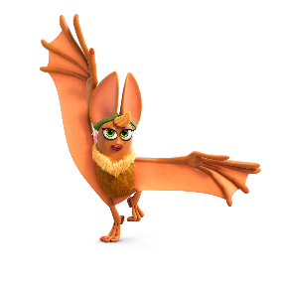

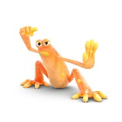 | Al i Bob  Ropuchy o całkiem różnych temperamentach. Łączy je namiętność do łykania much. Strzegą kryjówki Kumpli i świetnie gotują. Przyrządzają gulasz z owadów i karmelizowane larwy. Uwielbiają zmieniać fryzury i kostiumy, dodając komizmu całej historii.

Igor  Kiedyś odrzucony przez Czempionów, poprzysiągł zemstę. Ekspert od wybuchowych grzybów. Ma tylko jedną obsesję: zemścić się na tych, którzy go odrzucili, niszcząc dżunglę. | 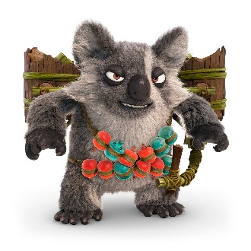

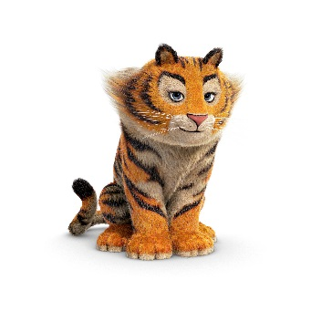 | Natasza  Przywódczyni Czempionów, którzy dawniej strzegli pokoju w dżungli. Natasza to odważna i zdeterminowana tygrysica. Jest adopcyjną matką Maurycego. Zrezygnowała z kariery po śmierci swojego wiernego partnera, Ricky’ego. Poświęciła się wówczas wychowaniu syna. Jest świadoma zagrożeń, związanych z zawodem stróża porządku, dlatego próbuje zniechęcić Maurycego do tej drogi.

